Designer: Sybille de Margerie
General Manager: Marc Dobbles
Tipologia di prodotti: rubinetteria per il bagno e per la doccia
Collezioni rubinetteria: Phase e Sade
Quantità totale di articoli forniti: 778

Le collezioni di GRAFF per il lussuoso Barthélemy Hotel & Spa

St. Barths è una delle destinazioni più venerate al mondo, per clienti d'élite che ne apprezzano la natura incontaminata e la tranquillità. In questo incantevole paradiso, l’Hotel Le Barthélemy Hotel & Spa, membro del Small Luxury Hotels of the World, offre un’ospitalità “su misura” unita alla genuinità tipica dell'isola, riuscendo ad esprimere al meglio l'essenza di questo luogo così suggestivo.

Gli interni della struttura sono stati curati dalla designer di fama internazionale Sybille de Margerie, nota per la creazione di ambienti mozzafiato che riflettono le caratteristiche particolari del luogo, creando, allo stesso tempo, un forte coinvolgimento emozionale.
L’hotel dispone di 46 camere e suite, molte dotate di piscina riscaldata a immersione, tutte dotate di pannelli invisibili a discesa che trasformano terrazze esterne in enclaves private.
La Spa di Le Barthélemy è un rifugio olistico che risveglia i sensi e dà vigore al corpo e alla mente, la Cucina invece porta la firma dello chef francese Guy Martin, premiato da Michelin.
Per offrire il massimo comfort e un lusso in linea con lo spirito del posto, per i bagni dell’hotel Le Barthélemy sono state scelte le 2 collezioni contemporanee SADE e PHASE di GRAFF.
Disegnate da G+Design Studio, rappresentano elementi distintivi dal concept contemporaneo e dalle geometrie nette.

https://www.lebarthelemyhotel.com

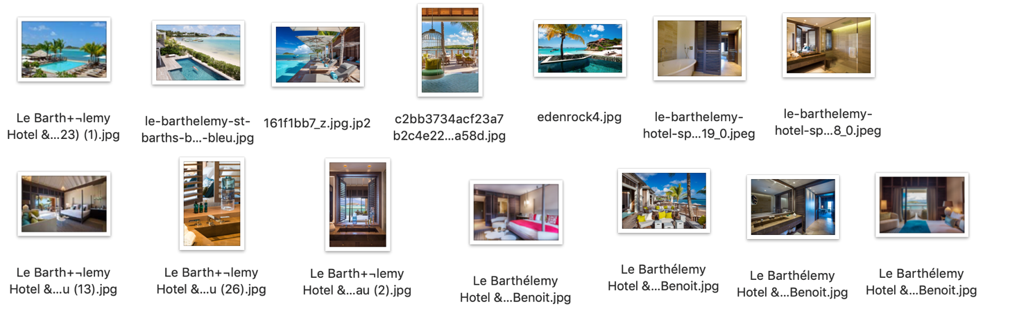

Press&PR:
tac comunic@zione
Milano - Genova
e-mail: press@taconline.it
sito web: www.taconline.it

GRAFF EUROPE
Via Aretina 159, 50136 Firenze - ITALIA
Tel: +39 055 9332115,
fax: +39 055 9332116
email: info@graff-mixers.com
www.graff-faucets.com

